Municipalidad Provincial Jorge Basadre - Tacna

Sistema de Información y Gestión   
de Transporte Municipal

Contenido:

1. Sistema 2

a. Inicio de Sesión 2

b. Control de Cuentas de Usuario 2

c. configuración general 2

2. mantenimiento 2

a. Requisitos por tipo de documento 2

b. Estados por tipo de documento 2

c. Plantillas de documentos 2

3. registro 3

a. Contribuyentes 3

b. Constancias de Libre Infracción de Transito 3

c. Permisos de Servicios Públicos 3

d. Licencias de Conducir 3

e. Autorizaciones Temporales 3

4. Consultas y Reportes 3

a. Ficha Técnica de Transportes 3

b. Reporte de Contribuyentes 3

c. Reporte 3 3

d. Reporte 4 3

1. Sistema
   1. Inicio de Sesión

Para ingresar a la aplicación, se debe acceder a la siguiente dirección web:

<http://sigtm.munijorgebasadre.gob.pe>

El cual funciona solo a de la red local de la municipalidad.

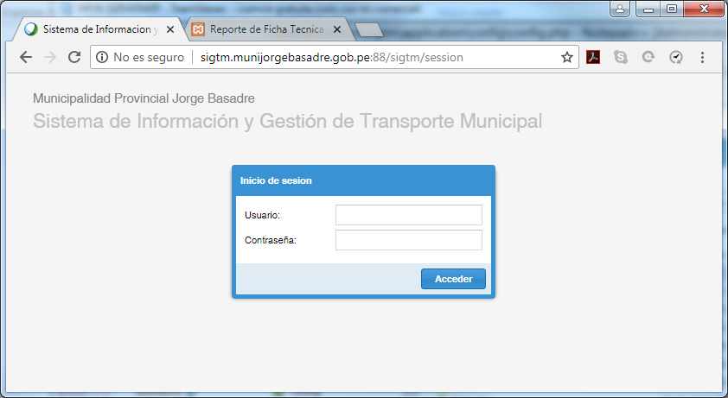

Figure 1: Inicio de sesión.

Se debe especificar el usuario y la contraseña respectiva, luego hacer clic en el botón “Acceder”.

En el caso de que el usuario o la contraseña no estén correctos, se mostrara un mensaje de advertencia, tal y como se muestra es la siguiente figura:

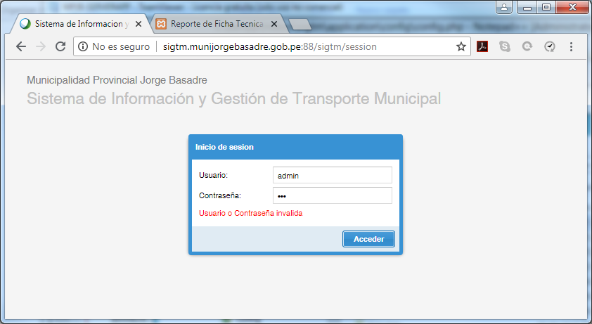

Figure 2: Autenticación incorrecta.

* 1. Control de Cuentas de Usuario
  2. configuración general

1. mantenimiento
   1. Requisitos por tipo de documento
   2. Estados por tipo de documento
   3. Plantillas de documentos
2. registro
   1. Contribuyentes
   2. Constancias de Libre Infracción de Transito
   3. Permisos de Servicios Públicos
   4. Licencias de Conducir
   5. Autorizaciones Temporales
3. Consultas y Reportes
   1. Ficha Técnica de Transportes
   2. Reporte de Contribuyentes
   3. Reporte 3
   4. Reporte 4